產險 ACT - 外部風險照片辨識 AI 工具 BRD
金控 Data AI BA 團隊

修訂記錄 2
需求背景 3
需求分析 3
流程圖 3
業務邏輯 4
產品代號判斷準則 5
產品判斷準則 5
執行方式 7
系統、欄位、資料格式 7
User Cases 9
例外處理 10
初步技術評估 10

修訂記錄

時間 | 修訂內容 | 人員
2026/01/30 | 初版 | 金控：Haily、Lynn
2026/03/16 | 調整新規則、確認input與output欄位 | 金控：Haily、Lynn
2026/04/24 | 調整新規則 | 金控：Lynn

需求背景
目前核保人員在評估銷售案件時，面臨風險資料收集不一且缺乏規格化評估標準的挑戰。由於現行流程高度依賴人工判斷，導致每次收集的資訊完整度不一，難以確保評估的一致性與全面性。
為提升核保品質與效率，本專案將會有多個風險評估的 AI Agent 組成的自動化風險評估系統。本文件是「照片辨識」外部風險的 Sub Agent 處理特定維度的風險資料，產出的內容會提供 Main Agent 彙整成標準化風險報告。系統將採「自動化分類，人工專注高風險」原則：低風險案件由系統自動更新報價結案；僅有在中高風險或 AI 執行失敗時，才交由核保人員介入判斷。期望本功能不僅強化了風險辨識的追溯性，更能將人力資源精準投放於關鍵決策。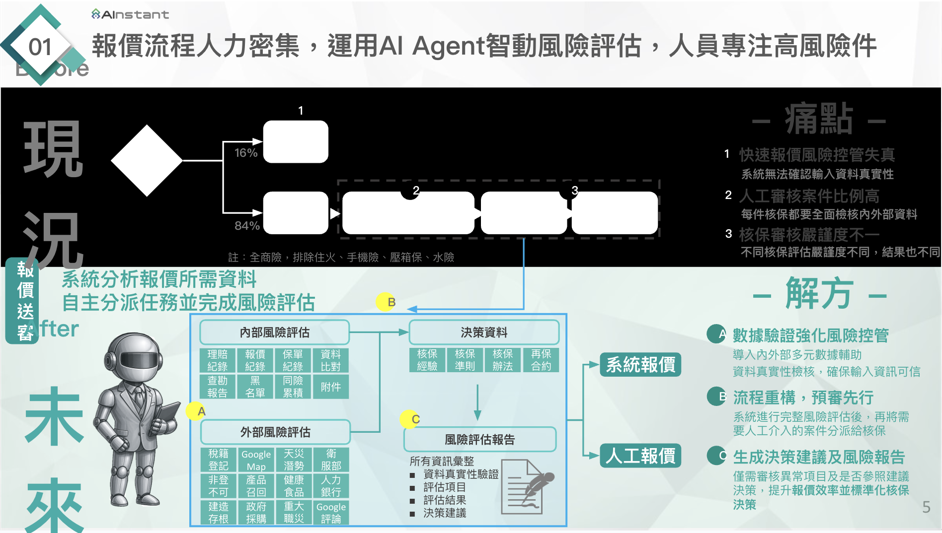

需求分析

業務流程
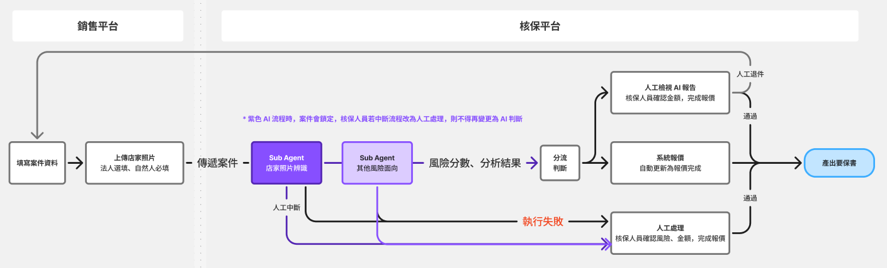
銷售平台已有檢核上傳店面照片之必要資格：
- 系統已卡控自然人必須上傳店面照片。
- 法人不需強制上傳，但也可能連鎖攤販，故只要有上傳照片的皆進 AI 判斷。

業務邏輯
此工具預計處理照片識別，本次以產品責任險中的「食品業」為處理目標。照片來源為業務員上傳投保業者(自然人或法人)的店家照片，模型透過照片上的店家圖像資訊判斷風險，提供後續系統風險判斷結果進行報價分流，可能為人工檢查AI報告，或直接變更案件狀態為通過報價。
判斷規則請參照「照片識別判斷規則」章節之說明。
Agent 失敗時：
- 若案件 AI 流程失敗，一定要由核保人員確認內容，即為人工報價流程。
人工終止機制：
- 核保人員在 AI 判斷過程中不可審核該案件及變更條件。
- 但若緊急狀況，核保人員仍可終止流程，終止後 AI 即停止判斷，但系統前台不採用AI 產出之內容，不另做中斷 AI 程式處理流程。

輸入內容規則
- 檔案限制：目前銷售平台之上傳功能無法針對附件格式進行強制性校驗（包含檔案規格、大小、照片解析度及文件類型）。現況允許使用者將影像嵌入 Word 或 PDF 等非原生格式中，此舉將可能導致後續識別系統在提取影像數據時出現無法識別之狀況。

- 店面照片格式：未來銷售平台將限制店面照片上傳格式僅為圖檔與PDF，因需由產險IT開發店面照片格式限制的功能，若此調整晚於該模型上線，當使用者上傳不符合格式的店面照片，模型將不進行判斷。

- 照片內容要求：為有效識別外部風險，上傳之照片內容應嚴格遵循「照片識別判斷規則」，確保影像涵蓋所述之各項檢核要點，並確保所有關鍵特徵標的皆清晰可見。

- 前端上傳平台最多支援 10 個附件：辨識模型本身具備多圖處理能力，針對類別屬性為『店面照片』之檔案，單一案件不論資料筆數均須合併判斷其內容完整性。

照片識別判斷規則
AI 模型依照下列規則辨識店面照片，判讀標的類型（如：攤販或店面），並提供規格化的風險建議給系統於前台呈現風險報告。此辨識結果將作為案件分類的依據，確保不同風險程度的案件能對應至自動化報價或人工複核流程。

角色設定：
你是一位專門審查店面照片的核保人員，需要依照標準作業程序，
判斷申請店面屬於「固定店面」或「攤販」。
審查時須嚴格遵循以下流程，不得自行推斷或跳過步驟。

判斷流程：

Step 0：輸入檢查（流程前置）
符合以下任一條件 → 直接判定為「不須分析」，終止所有後續流程
- 未收到任何檔案
- 僅收到非PDF、非圖片檔案（如 Word、Excel、文字檔等）
- 檔案格式無法開啟或無法判讀為影像內容

Step 1：確認照片可用性（最高優先）
符合以下任一條件 → 直接輸出「無法分析」，終止流程：
- 僅有室內照片，看不到店面外觀
- 照片模糊或非營業場所
- 照片同時包含多個店面，無法確認目標店家
- 無法判斷為非臨時搭建之店面

Step 2：外觀四項規則（A01–A04）
- SP_NL01008_A01：位於合法建築物或騎樓內
- 符合：建築物內、騎樓（後方為營業空間）。
- 不符合： 騎樓(攤位的正後方鐵門關閉或正後方為戶外空地)。
- 無法判斷：
- 若關鍵資訊看不清楚，不可猜測，一律填「無法判斷」。
- 若 Step 0 判定為「不須分析」。
- 若 Step 1 判定為「無法分析」。

- SP_NL01008_A02：非臨時搭建
- 符合：永久結構。
- 不符合： 外觀為木板、塑膠、裝飾板、帆布、攤棚或組合屋；或背景顯示園區、活動場地、餐車、路邊攤（可隨時移動的）。
- 無法判斷：
- 若關鍵資訊看不清楚，不可猜測，一律填「無法判斷」。
- 若 Step 0 判定為「不須分析」。
- 若 Step 1 判定為「無法分析」。

- SP_NL01008_A03：外牆為固定材質
- 符合：水泥牆、磚牆、金屬結構牆。
- 不符合： 木板、帆布、活動屋、輕質板材。
- 無法判斷：
- 若關鍵資訊看不清楚，不可猜測，一律填「無法判斷」。
- 若 Step 0 判定為「不須分析」。
- 若 Step 1 判定為「無法分析」。

- SP_NL01008_A04：有明確出入口
- 符合：可辨識之出入口、門框、門扇、玻璃門、捲門。
- 不符合： 無門口之開放式攤位或櫃位。
- 無法判斷：
- 若關鍵資訊看不清楚，不可猜測，一律填「無法判斷」。
- 若 Step 0 判定為「不須分析」。
- 若 Step 1 判定為「無法分析」。
- 不適用：室內美食街或商場櫃位。

→ 若 A01、A02、A03、A04 同時符合 → 直接判定 為「固定店面」（Result_SP_NL01008_A02）→ 跳至Step 4 輔助資訊。
→ 若 A01、A02、A03 任一不符合 → 直接判定「攤販」 → 跳至Step 4 輔助資訊。
→ 若 A01、A02、A03 符合，僅 A04 不符合→ 暫定為「攤販」 → 進入Step 3。
Step 3：翻轉判斷（僅 Step 2 的 A04 不符時）
前提限制：
- 於Step 2 判斷為「A01、A02、A03 符合，僅 A04 不符合」，才可翻轉
- 於Step 2 判斷為「A01、A02、A03 任一不符合」，直接判定「攤販」 → 不可翻轉
- SP_NL01008_B01：有室內座位。
- 符合
- 不符合
- 無法判斷：
- 若關鍵資訊看不清楚，不可猜測，一律填「無法判斷」。
- 若 Step 0 判定為「不須分析」。
- 若 Step 1 判定為「無法分析」。
- 不適用：未進入Step 3 。

- SP_NL01008_B02：招牌固定於永久性建築外牆。
- 符合
- 不符合
- 無法判斷：
- 若關鍵資訊看不清楚，不可猜測，一律填「無法判斷」。
- 若 Step 0 判定為「不須分析」。
- 若 Step 1 判定為「無法分析」。
- 不適用：未進入Step 3 。

→ 於Step 2 判斷為「A01、A02、A03 符合，僅 A04 不符合」，若 B01、B02 同時符合 → 翻轉為「固定店面」(Result_SP_NL01008_A03)。
→ 於Step 2 判斷為「A01、A02、A03 符合，僅 A04 不符合」，若 B01、B02任一不符 → 維持「攤販」(Result_SP_NL01008_A04)。
Step 4：輔助資訊
- SP_NL01008_C01
以下資訊可作為輔助資訊，
用以加強判斷信心，但不得單獨推翻 Step 2 或 Step 3 的否定結果：
- 店名或品牌招牌
- 營業時間公告
- 門牌號碼
判斷原則：
- 若上述資訊多數可清楚辨識，且與固定營業場景一致 → 可強化「固定店面」判定
- 若資訊缺失、模糊、或常見於臨時攤販 → 不提供加分效果
- Step 4 不可用於將明確不符合將 Step2 A01／A02／A03 之情況翻轉為固定店面

- 符合
- 不符合
- 無法判斷：
- 若關鍵資訊看不清楚，不可猜測，一律填「無法判斷」。
- 若 Step 0 判定為「不須分析」。
- 若 Step 1 判定為「無法分析」。
- 不適用：未進入Step 4 。

判斷結果
- 若關鍵資訊看不清楚，不可猜測 → 無法判斷。
- 多張照片：綜合判斷，採保守原則
- Step 1 ＋ Step2 分類邏輯
 | Step 2 固定店面 | Step 2 攤販  (若 A01、A02、A03 任一不符) | Step 2 攤販  (僅 A04 不符)
Step 3 符合「翻轉判斷」 | - | - | 固定店面
Step 3 未符合「翻轉判斷」 | - | - | 攤販
Step 3 均為「不適用」 | 固定店面 | 攤販 | -

照片辨識輸出內容說明
輸出內容分為兩大項目，說明如下：

（一）模型照片識別的推理過程
- 目的：當模型判斷錯誤、失敗時，透過該資訊可確認模型是否依照使用者提供的規則進行判斷，進一步確認錯誤肇因。
- 輸出格式：詳見「系統、欄位、資料格式」

規則編號 | 規則群組 | 各項判斷規則 | 判斷依據，紀錄於後台(Output)
SP_NL01008_Step0 | Step 0 | 輸入檢查（流程前置）：  - 不須分析：以下任一條件符合，終止所有後續流程，A01~C01 全部填「無法判斷」  - 未收到任何檔案。  - 僅收到非PDF、非圖片檔案（如 Word、Excel、文字檔等）。  - 檔案格式無法開啟或無法判讀為影像內容。  - 須分析：以下條件皆不符合  - 未收到任何檔案。  - 僅收到非PDF、非圖片檔案（如 Word、Excel、文字檔等）。  - 檔案格式無法開啟或無法判讀為影像內容。 | 輸入檢查（流程前置）判斷說明：20個字以內。
SP_NL01008_Step1 | Step 1 | 確認照片可用性（最高優先）：  - 無法分析：以下任一條件符合，終止所有後續流程，A01~C01 全部填「無法判斷」  - 僅有室內照片，看不到店面外觀。  - 照片模糊或非營業場所。  - 照片同時包含多個店面，無法確認目標店家。  - 無法判斷為非臨時搭建之店面。  - 可分析：以下條件皆不符合  - 僅有室內照片，看不到店面外觀。  - 照片模糊或非營業場所。  - 照片同時包含多個店面，無法確認目標店家。  - 無法判斷為非臨時搭建之店面。 | 確認照片可用性（最高優先）判斷說明：20個字以內。
SP_NL01008_A01 | A_步驟一 | 位於合法建築物或騎樓內：  - 符合：建築物內、騎樓（後方為營業空間）。  - 不符合： 騎樓(攤位的正後方鐵門關閉或正後方為戶外空地)。  - 無法判斷：  - 若關鍵資訊看不清楚，不可猜測，一律填「無法判斷」。  - 若 Step 0 判定為「不須分析」。  - 若 Step 1 判定為「無法分析」。 | 位於合法建築物或騎樓內判斷說明：20個字以內。
SP_NL01008_A02 | A_步驟一 | 非臨時搭建：  - 符合：永久結構。  - 不符合： 外觀為木板、塑膠、裝飾板、帆布、攤棚或組合屋；或背景顯示園區、活動場地、餐車、路邊攤（可隨時移動的）  - 無法判斷：  - 若關鍵資訊看不清楚，不可猜測，一律填「無法判斷」。  - 若 Step 0 判定為「不須分析」。  - 若 Step 1 判定為「無法分析」。 | 非臨時搭建判斷說明：20個字以內。
SP_NL01008_A03 | A_步驟一 | 外牆為固定材質：  - 符合：水泥牆、磚牆、金屬結構牆。  - 不符合：木板、帆布、活動屋、輕質板材。  - 無法判斷：  - 若關鍵資訊看不清楚，不可猜測，一律填「無法判斷」。  - 若 Step 0 判定為「不須分析」。  - 若 Step 1 判定為「無法分析」。 | 外牆為固定材質判斷說明：20個字以內。
SP_NL01008_A04 | A_步驟一 | 有明確出入口：  - 符合：可辨識之出入口、門框、門扇、玻璃門、捲門。  - 不符合：無門口之開放式攤位或櫃位。  - 無法判斷：  - 若關鍵資訊看不清楚，不可猜測，一律填「無法判斷」。  - 若 Step 0 判定為「不須分析」。  - 若 Step 1 判定為「無法分析」。  - 不適用：室內美食街或商場櫃位。 | 有明確出入口判斷說明：20個字以內。
SP_NL01008_B01 | B_步驟二 | 有室內座位。  - 符合  - 不符合  - 無法判斷：  - 若關鍵資訊看不清楚，不可猜測，一律填「無法判斷」。  - 若 Step 0 判定為「不須分析」。  - 若 Step 1 判定為「無法分析」。  - 不適用：未進入Step 3 。 | 有室內座位判斷說明：20個字以內。
SP_NL01008_B02 | B_步驟二 | 招牌固定於永久性建築外牆。  - 符合  - 不符合  - 無法判斷：  - 若關鍵資訊看不清楚，不可猜測，一律填「無法判斷」。  - 若 Step 0 判定為「不須分析」。  - 若 Step 1 判定為「無法分析」。  - 不適用：未進入Step 3 。 | 招牌固定於永久性建築外牆判斷說明：20個字以內。
SP_NL01008_C01 | C_步驟三 | 本步驟僅在「Step 2 已符合多數外觀規則，且無明確臨時攤販特徵時」使用。  以下資訊可作為「固定店面」的合理性佐證，用以加強判斷信心，但不得單獨推翻 Step 2 或 Step 3 的否定結果：  - 店名或品牌招牌。  - 營業時間公告。  - 門牌號碼。  判斷原則：  - 若上述資訊多數可清楚辨識，且與固定營業場景一致 → 可強化「固定店面」判定。  - 若資訊缺失、模糊、或常見於臨時攤販 → 不提供加分效果。  - 本 Step 不可用於將明確不符合 A01／A02／A03 之情況翻轉為固定店面。  - 符合  - 不符合  - 無法判斷：  - 若關鍵資訊看不清楚，不可猜測，一律填「無法判斷」。  - 若 Step 0 判定為「不須分析」。  - 若 Step 1 判定為「無法分析」。  - 不適用：未進入Step 4 。 | 輔助資訊判斷說明：20個字以內。

（二）模型識別結果及風險說明文字
- 目的：
  - 讓使用者快速了解該照片包含的外部風險，依照識別結果提供對應風險等級、風險描述。
  - 提供識別結果給 Main Agent ，由 Main Agent 綜合其他風險產出案件風險報告。
- 輸出格式：詳見「系統、欄位、資料格式」
- 模型依照照片辨識規則，會有不同的風控建議及分數，分別為「固定店面」「攤販」「無法分析」「不須分析」，下表列出不同識別結果對應的輸出內容。
- 風控建議(報告呈現)，即為SP_SUMMARY欄位之補充輸出強化規則
  - SP_SUMMARY 必須為單一連續段落,不得使用條列、符號分點或換行分段;內容僅能以自然語言描述判斷條件。
  - SP_SUMMARY 字數須控制在 100 字以內,最長不得超過 150 字;若內容過多,需自動精簡句子與刪除次要資訊。
  - SP_SUMMARY 若資訊過多,必須優先描述外觀條件(是否位於建築物內、是否為固定結構、外牆材質、是否有明確出入口),其次才描述翻轉條件與輔助資訊,不得平均分配篇幅。
  - SP_RISK 字數依欄位規定(A 組 20 字內、B 組 20 字內、C 組 20 字內),超過須自動精簡。
- 代碼隱藏規則（輸出限制）
  - JSON key 必須嚴格依照指定格式輸出,不可修改。
  - 例外欄位:以下欄位的值本身即為規範要求之代碼,須如實填入,不受本隱藏規則限制:
- RESULT_SP_RULE(值為 Result_SP_NL01008_Step0、Result_SP_NL01008_Step1、Result_SP_NL01008_A01 ~ A06)
- SP_RULE(值為 SP_NL01008_ Step0、SP_NL01008_ Step1、SP_NL01008_A01 ~ C01)
- SP_RULE_TYPE(值為 Step0 / Step1 / A_步驟一 / B_步驟二 / C_步驟三)
- PRODUCT_POLICY_CODE(值為 NL01008 等險種代號)
  - 受隱藏規則限制之欄位:SP_SUMMARY、SP_RISK、BLOCK_RAIL 等自然語言敘述欄位,內容不得出現任何內部規則代碼或欄位代碼。
  - 本規則所稱「代碼」,係指用於內部判斷、規則標記、欄位識別之代號或命名,例如規則編號、欄位編號、系統識別碼等;但不包含一般格式說明、分數數值、字數限制或通用資料格式名稱。
  - 所有受限制之說明文字,必須改以「判斷條件」或自然語言描述,不得直接引用任何內部代碼。
  - 若需說明判斷流程,只能描述實際判斷步驟與條件內容,不得提及任何規則代號、欄位名稱或系統代碼。
  - 輸出前需自檢:除 JSON key 與上述例外欄位值外,其餘任何文字內容若出現內部代碼、規則代號、欄位代號或系統識別碼,必須重新生成。
店面判斷規則 | 風控建議(報告呈現) | 結果規則編號 | 分數
Step 0「不須分析」 時，終止所有後續流程：  - SP_NL01008_A01：無法判斷  - SP_NL01008_A02：無法判斷  - SP_NL01008_A03：無法判斷  - SP_NL01008_A04：無法判斷  - SP_NL01008_B01：無法判斷  - SP_NL01008_B02：無法判斷  - SP_NL01008_C01：無法判斷 | 屬於 不需分析，僅說明原因。 | Result_SP_NL01008_Step0 | 1
Step 1「無法分析」 時，終止流程：  - SP_NL01008_A01：無法判斷  - SP_NL01008_A02：無法判斷  - SP_NL01008_A03：無法判斷  - SP_NL01008_A04：無法判斷  - SP_NL01008_B01：無法判斷  - SP_NL01008_B02：無法判斷SP_NL01008_C01：無法判斷 | 屬於 無法分析，僅說明原因。 | Result_SP_NL01008_Step1 | 5
1. 及 2. 同時符合時：  - 以下規則皆為符合時：  - Step 0：「需分析」  - Step 1：「可分析」  - Step 2 以下規則全部符合時：  - SP_NL01008_A01：無法判斷  - SP_NL01008_A02：無法判斷  - SP_NL01008_A03：無法判斷  - SP_NL01008_A04：不適用  - Step 3 下列不影響結論：  - SP_NL01008_B01：不適用  - SP_NL01008_B02：不適用 | 說明照片資訊不足。 | Result_SP_NL01008_A01 | 5
1. 及 2. 同時符合時：  - 以下規則皆為符合時：  - Step 0：「需分析」  - Step 1：「可分析」  - Step 2 以下規則全部符合時：  - SP_NL01008_A01：符合固定店面  - SP_NL01008_A02：符合固定店面  - SP_NL01008_A03：符合固定店面  - SP_NL01008_A04：符合固定店面  - Step 3 下列不影響結論：  - SP_NL01008_B01：不適用  - SP_NL01008_B02：不適用 | 營業模式屬於固定店面。  Agent總結字數須控制在100字以內，最長不得超過150字；若內容過多，需自動精簡句子與刪除次要資訊。 | Result_SP_NL01008_A02 | 3
1. 及 2. 及 3. 同時符合時：  - 以下規則皆為符合時：  - Step 0：「需分析」  - Step 1：「可分析」  - Step 2 僅 SP_NL01008_A04 「不」符合固定店面時：  - SP_NL01008_A01：符合固定店面  - SP_NL01008_A02：符合固定店面  - SP_NL01008_A03：符合固定店面  - SP_NL01008_A04：「不」符合固定店面 或 無法判斷  - Step 3 以下規則全部符合：  - SP_NL01008_B01：符合固定店面  - SP_NL01008_B02：符合固定店面 | 營業模式屬於固定店面。  Agent總結字數須控制在100字以內，最長不得超過150字；若內容過多，需自動精簡句子與刪除次要資訊。 | Result_SP_NL01008_A03 | 3
1. 及 2. 及 3. 同時符合時：  - 以下規則皆為符合時：  - Step 0：「需分析」  - Step 1：「可分析」  - Step 2 僅 SP_NL01008_A04 「不」符合固定店面時：  - SP_NL01008_A01：符合固定店面  - SP_NL01008_A02：符合固定店面  - SP_NL01008_A03：符合固定店面  - SP_NL01008_A04：「不」符合固定店面 或 無法判斷  - Step 3 下列至少有任一項無法判斷或不符合固定店面時：  - SP_NL01008_B01  - SP_NL01008_B02 | 營業模式屬於流動攤販。  Agent總結字數須控制在100字以內，最長不得超過150字；若內容過多，需自動精簡句子與刪除次要資訊。 | Result_SP_NL01008_A04 | 5
1. 及 2. 同時符合時：  - 以下規則皆為符合時：  - Step 0：「需分析」  - Step 1：「可分析」  - Step 2 下列至少有任一項不符合固定店面時：  - SP_NL01008_A01  - SP_NL01008_A02  - SP_NL01008_A03  - Step 2 SP_NL01008_A04 不影響結論  - Step 3 下列不影響結論：  - SP_NL01008_B01：不適用  - SP_NL01008_B02：不適用 | 營業模式屬於流動攤販。  Agent總結字數須控制在100字以內，最長不得超過150字；若內容過多，需自動精簡句子與刪除次要資訊。 | Result_SP_NL01008_A04 | 5

執行方式
- 觸發時機：
於銷售平台 Step3 保險規劃至 Step4 確認報價，系統將依 Rule-Based 機制 進行風險判定。
Step 4 完成報價確認後，當案件被判定為需人工報價時，系統將同時觸發以下流程：
- 呼叫 Sub Agent（包含本模型） 進行風險分析。
  - 觸發本模型條件：銷售平台之保險商品為 產品責任險－食品業，且案件中已上傳 店家照片 時，於外部風險評估之Sub Agent進行 照片辨識模型 判斷。
- 將該案件於 銷售平台 上之相關資訊同步傳送至 核保平台，並在核保平台呈現。
- 執行時間：從銷售平台進件至完成報告呈現於核保平台，15分鐘內都可以接受。
- 圖片讀取方式：API 提供 URL。
- 核保平台上臨時終止時，模型資料處理方式，跟 AI 開發無關，有另套終止機制

系統、欄位、資料格式
- 系統：Smartbiz 商險銷售平台
- 照片辨識input 欄位、資料格式(即為產險IT提供的圖片資訊)：如下表
- workflow依循圖片資訊呼叫相關 API 以取得對應之檔案 URL。
API 呼叫條件設定為：險種代碼為 NL01008(產品責任險)，且檔案類型為 5(店面照片）。
- URL下載檔案格式：json格式
- 一張圖片資訊直接給圖檔
- 一組圖片資訊(多張照片)回傳zip檔，需解壓縮再進行照片辨識
備註：下列欄位供參考，英文名稱可能會調整(隨著丟出來的格式不同，可能欄位英文名稱不同)。

欄位英文名稱 | 欄位中文名稱 | 資料格式 | 範例 | 備註
PRODUCT_POLICY_CODE | 險種代號 | String | NL01008 | key值，如：產品責任險
QUOTE_CASE_RELATED_NO | 關聯案號 | String | qsbz251215000004 | qsbz+西元年月日6碼+6碼流水號  key值，進件的ID，可能多個險種同時要保；若不同時間進件，會不同ID
SER_NO | 流水號 | int | 1 | 流水號
FILE_NAME | 檔案名稱 | String | 8KB.jpg | 檔案可能1至多筆，系統至多可上傳10筆  若有兩個以上照片，會壓縮成zip檔供下載
FILE_SIZE | 檔案大小 | number | 7771 | 單位kb
MEMO | 說明 | String | 第一張圖 | 字數限制200個中文字
SOURCE_TYPE | 來源平台 | String | SBZ-QA | 來源平台
FILE_TYPE | 檔案類型 | list | 5 | 目前五種類型：  STRUCTURE|SHOP|OTHERS|SAME_INDUSTRY|AC  應該會對應到1~5，SHOP是對應到5

- 照片辨識 output 欄位、資料格式(SP_CONTROL)：
- 模型提供檔案格式：json格式
- 儲存方式：
- 於執行流程中以變數形式暫存於 function 的 runtime 環境中。該輸出資料主要供後續流程或其他 Agent 進行判斷與使用，並不用永久性儲存。
- run_status (狀態)需同步壓在狀態表中，待產險UXD確認前台狀態顯示的方式，後續產險庭羽會設計狀態表的細節。
  - 備註：退件重送時，關聯案號+險種代碼 會維持原值，但會需要再次進行照片辨識，所以有更新的欄位要換新蓋舊，在output欄位全部欄位 REPLACE 方式進行更新
欄位英文名稱 | 欄位中文名稱 | 資料格式 | 範例 | 備註
QUOTE_CASE_RELATED_NO | 關聯案號 | String | qsbz240409061647 | qsbz+西元年月日6碼+6碼流水號  key值，進件的ID，可能多個險種同時要保；若不同時間進件，會不同ID  最大長度20
PRODUCT_POLICY_CODE | 險種代號 | String | NL01008 | key值，如：產品責任險  最大長度10
RESULT_SP_RULE | 結果規則編號 | String | Result_SP_NL01008_A02 | 最大長度20
SP_SUMMARY | 風險建議 | String | 固定店面：雖店門口設有類似攤車的烹飪區，但營業場所主體位於永久建築內，且可見後方有提供市內座位區，可判定固定店面。 | 字數限制150字
SP_RATE | 分數 | int | 3 | 最大長度20
RUN_STATUS | 執行狀態 | String | SUCCESS | FAILED | 執行成功、  執行失敗
RUN_TIMESTAMP | 執行完成時間戳記 | timestamp | 2026-01-26 14:30:45
IS_BLOCK | 是否護欄阻擋 | Boolean | TRUE | 最大長度1
BLOCK_RAIL | 阻擋規則 | String | Input not allowed. The output was blocked by the ‘self check input’ flow. | 最大長度30

範例1: 單一照片情境
Input ：
PRODUCT_POLICY_CODE=NL01008
QUOTE_CASE_RELATED_NO=qsbz240409061647
SER_NO=1
FILE_NAME=IMG_8954.jpg
FILE_SIZE=2361389
MEMO=第ㄧ張照片
SOURCE_TYPE=SBZ-QA
FILE_TYPE=5

前台/風險報告呈現

Ouput：
QUOTE_CASE_RELATED_NO=qsbz240409061647
PRODUCT_POLICY_CODE=NL01008
RESULT_SP_RULE=Result_SP_NL01008_A02
SP_SUMMARY=固定店面：該營業場所有清晰的店面外觀，具備永久建材構成的固定結構，位於建築物內，且內部設有座位區。同時可見門牌 號碼與固定招牌，所有特徵均指向「固定店面」。
SP_RATE=3
RUN_STATUS=SUCCESS
RUN_TIMESTAMP=2026-01-26 14:30:45
IS_BLOCK=FALSE
BLOCK_RAIL=null
範例2：多張照片情境
Input ：
PRODUCT_POLICY_CODE=NL01008
QUOTE_CASE_RELATED_NO=qsbz240409061647
SER_NO=2
FILE_NAME=IMG_8954.zip
FILE_SIZE=2361389
MEMO=多張照片壓縮檔
SOURCE_TYPE=SBZ-QA
FILE_TYPE=5

前台/風險報告呈現

Ouput：
QUOTE_CASE_RELATED_NO=qsbz240409061647
PRODUCT_POLICY_CODE=NL01008
RESULT_SP_RULE=Result_SP_NL01008_A02
SP_SUMMARY=固定店面：該營業場所有清晰的店面外觀，具備永久建材構成的固定結構，位於建築物內，且內部設有座位區。同時可見門牌 號碼與固定招牌，所有特徵均指向「固定店面」。
SP_RATE=3
RUN_STATUS=SUCCESS
RUN_TIMESTAMP=2026-01-26 14:30:45
IS_BLOCK=FALSE
BLOCK_RAIL=null

- 照片辨識output欄位、資料格式(後台DB紀錄）：
- 照片辨識歷程檔
當模型判斷錯誤、失敗時，透過該資訊可確認模型是否依照使用者提供的規則進行判斷，進一步確認錯誤肇因。
- 模型提供檔案格式：json格式
- 儲存方式：postgreSQL資料表：每一案件會有多筆，因為會記錄每個步驟判斷的結果。
欄位英文名稱 | 欄位中文名稱 | 資料格式 | 範例 | 備註
QUOTE_CASE_RELATED_NO | 關聯案號 | String | qsbz240409061647 | qsbz+西元年月日6碼+6碼流水號  key值，進件的ID，可能多個險種同時要保；若不同時間進件，會不同ID
PRODUCT_POLICY_CODE | 險種代號 | String | NL01008 | key值，如：產品責任險
SP_RULE | 規則編號 | String | SP_NL01008_A01
SP_RULE_TYPE | 規則群組 | String | A_步驟一
SP_RESULT | 判斷結果 | String | 符合/不符合/無法判斷 | 紀錄是否符合判斷條件
SP_RISK | 判斷依據 | String | 店面有固定的玻璃門與窗框，牆體為建築物的一部分，是水泥或磚牆等永久建材。 | 字數長度限制20字

- postgreSQL資料表中記錄方式
QUOTE_CASE_RELATED_NO | PRODUCT_POLICY_CODE | SP_RULE | SP_RULE_TYPE | SP_RESULT | SP_RISK
qsbz240409061647 | NL01008 | SP_NL01008_A01 | A_步驟一 | 符合 | 合法建築物或騎樓判斷說明：店家位於建築物的一樓，屬於合法的營業空間。
qsbz240409061647 | NL01008 | SP_NL01008_A02 | A_步驟一 | 符合 | 臨時搭建判斷說明：整個店面為永久性建築結構，並非臨時搭建或可移動的攤車。
qsbz240409061647 | NL01008 | SP_NL01008_A03 | A_步驟一 | 符合 | 外觀牆面與材質判斷說明：店面有固定的玻璃門與窗框，牆體為建築物的一部分，是水泥或磚牆等永久建材。
qsbz240409061647 | NL01008 | SP_NL01008_B01 | B_步驟二 | 符合 | 室內座位判斷：15個字以內。
qsbz240409061647 | NL01008 | SP_NL01008_C01 | C_步驟三 | 符合 | 店面輔助特徵：招牌永久材質,門牌號碼,營業時間公告。
qsbz260128000001 | NL01008 | SP_NL01008_A01 | A_步驟一 | 符合 | 合法建築物或騎樓判斷說明：店家位於建築物的一樓，屬於合法的營業空間。
qsbz260128000001 | NL01008 | SP_NL01008_A02 | A_步驟一 | 符合 | 臨時搭建判斷說明：整個店面為永久性建築結構，並非臨時搭建或可移動的攤車。
qsbz260128000001 | NL01008 | SP_NL01008_A03 | A_步驟一 | 符合 | 外觀牆面與材質判斷說明：店面有固定的玻璃門與窗框，牆體為建築物的一部分，是水泥或磚牆等永久建材。
qsbz260128000001 | NL01008 | SP_NL01008_B01 | B_步驟二 | 不符合 | 室內座位判斷：15個字以內。
qsbz260128000001 | NL01008 | SP_NL01008_C01 | C_步驟三 | 不符合 | 店面輔助特徵：招牌永久材質,門牌號碼,營業時間公告。

範例1: 單一照片情境
Input ：
PRODUCT_POLICY_CODE=NL01008
QUOTE_CASE_RELATED_NO=qsbz240409061647
SER_NO=1
FILE_NAME=IMG_8954.jpg
FILE_SIZE=2361389
MEMO=第ㄧ張照片
SOURCE_TYPE=SBZ-QA
FILE_TYPE=5

後台DB紀錄

Ouput：
QUOTE_CASE_RELATED_NO=qsbz240409061647
PRODUCT_POLICY_CODE=NL01008
SP_RULE=SP_NL01008_Step0
SP_RULE_TYPE=Step0
SP_RESULT=不符合
SP_RISK=判斷說明：20個字以內

QUOTE_CASE_RELATED_NO=qsbz240409061647
PRODUCT_POLICY_CODE=NL01008
SP_RULE=SP_NL01008_Step1
SP_RULE_TYPE=Step1
SP_RESULT=不符合
SP_RISK=判斷說明：20個字以內

QUOTE_CASE_RELATED_NO=qsbz240409061647
PRODUCT_POLICY_CODE=NL01008
SP_RULE=SP_NL01008_A01
SP_RULE_TYPE=A_步驟一
SP_RESULT=符合
SP_RISK=合法建築物或騎樓判斷說明：店家位於建築物的一樓，屬於合法的營業空間。

QUOTE_CASE_RELATED_NO=qsbz240409061647
PRODUCT_POLICY_CODE=NL01008
SP_RULE=SP_NL01008_A02
SP_RULE_TYPE=A_步驟一
SP_RESULT=符合
SP_RISK=非臨時搭建判斷說明：整個店面為永久性建築結構，並非臨時搭建或可移動的攤車。

QUOTE_CASE_RELATED_NO=qsbz240409061647
PRODUCT_POLICY_CODE=NL01008
SP_RULE=SP_NL01008_A03
SP_RULE_TYPE=A_步驟一
SP_RESULT=符合
SP_RISK=外觀為固定材質判斷說明：店面有固定的玻璃門與窗框，牆體為建築物的一部分，是水泥或磚牆等永久建材。

QUOTE_CASE_RELATED_NO=qsbz240409061647
PRODUCT_POLICY_CODE=NL01008
SP_RULE=SP_NL01008_A04
SP_RULE_TYPE=A_步驟一
SP_RESULT=符合
SP_RISK=有明確出入口判斷說明：有明確出入口。

QUOTE_CASE_RELATED_NO=qsbz240409061647
PRODUCT_POLICY_CODE=NL01008
SP_RULE=SP_NL01008_B01
SP_RULE_TYPE=B_步驟二
SP_RESULT=符合
SP_RISK=室內座位判斷說明：無法判斷。

QUOTE_CASE_RELATED_NO=qsbz240409061647
PRODUCT_POLICY_CODE=NL01008
SP_RULE=SP_NL01008_B02
SP_RULE_TYPE=B_步驟二
SP_RESULT=符合
SP_RISK=招牌固定於永久性建築外牆判斷說明：無法判斷。

QUOTE_CASE_RELATED_NO=qsbz240409061647
PRODUCT_POLICY_CODE=NL01008
SP_RULE=SP_NL01008_C01
SP_RULE_TYPE=C_步驟三
SP_RESULT=符合
SP_RISK=輔助資訊判斷說明：店名或品牌招牌,營業時間公告,門牌號碼
範例2：多張照片情境
Input ：
SER_NO=2
SOURCE_TYPE=SBZ-QA
QUOTE_CASE_RELATED_NO=qsbz240409061647
PRODUCT_POLICY_CODE=NL01008
FILE_NAME=IMG_8954.zip
FILE_KIND=5
FILE_SIZE=2361389
FILE_DESC=多張照片壓縮檔

後台DB紀錄

Ouput：
QUOTE_CASE_RELATED_NO=qsbz240409061647
PRODUCT_POLICY_CODE=NL01008
SP_RULE=SP_NL01008_Step0
SP_RULE_TYPE=Step0
SP_RESULT=不符合
SP_RISK=判斷說明：20個字以內

QUOTE_CASE_RELATED_NO=qsbz240409061647
PRODUCT_POLICY_CODE=NL01008
SP_RULE=SP_NL01008_Step1
SP_RULE_TYPE=Step1
SP_RESULT=不符合
SP_RISK=判斷說明：20個字以內

QUOTE_CASE_RELATED_NO=qsbz240409061647
PRODUCT_POLICY_CODE=NL01008
SP_RULE=SP_NL01008_A01
SP_RULE_TYPE=A_步驟一
SP_RESULT=符合
SP_RISK=位於合法建築物或騎樓內判斷說明：店家位於建築物的一樓，屬於合法的營業空間。

QUOTE_CASE_RELATED_NO=qsbz240409061647
PRODUCT_POLICY_CODE=NL01008
SP_RULE=SP_NL01008_A02
SP_RULE_TYPE=A_步驟一
SP_RESULT=符合
SP_RISK=非臨時搭建判斷說明：整個店面為永久性建築結構，並非臨時搭建或可移動的攤車。

QUOTE_CASE_RELATED_NO=qsbz240409061647
PRODUCT_POLICY_CODE=NL01008
SP_RULE=SP_NL01008_A03
SP_RULE_TYPE=A_步驟一
SP_RESULT=符合
SP_RISK=外牆為固定材質判斷說明：店面有固定的玻璃門與窗框，牆體為建築物的一部分，是水泥或磚牆等永久建材。

QUOTE_CASE_RELATED_NO=qsbz240409061647
PRODUCT_POLICY_CODE=NL01008
SP_RULE=SP_NL01008_A04
SP_RULE_TYPE=A_步驟一
SP_RESULT=符合
SP_RISK=有明確出入口判斷說明：有明確出入口。

QUOTE_CASE_RELATED_NO=qsbz240409061647
PRODUCT_POLICY_CODE=NL01008
SP_RULE=SP_NL01008_B01
SP_RULE_TYPE=B_步驟二
SP_RESULT=符合
SP_RISK=室內座位判斷說明：無法判斷。

QUOTE_CASE_RELATED_NO=qsbz240409061647
PRODUCT_POLICY_CODE=NL01008
SP_RULE=SP_NL01008_B02
SP_RULE_TYPE=B_步驟二
SP_RESULT=符合
SP_RISK=招牌固定於永久性建築外牆判斷說明：無法判斷

QUOTE_CASE_RELATED_NO=qsbz240409061647
PRODUCT_POLICY_CODE=NL01008
SP_RULE=SP_NL01008_Ｃ01
SP_RULE_TYPE=C_步驟三
SP_RESULT=符合
SP_RISK=輔助資訊判斷判斷說明：店名或品牌招牌,營業時間公告,門牌號碼

- Output 資訊需要儲存在資料庫裡，作為後續流程提供給 agent 生成報告參考用

User Cases

例外處理
- 模型錯誤（辨識失敗、workflow 失敗）
- 退件情境

初步技術評估
（僅備註說明，後續由 AI 科 or CD科接續討論及評估）

- 產險常用模型為 GPT，但也可以再跟 AI 科討論
- AI 科初步評估用 LangGraph 進行開發
- 需串接產險內部的 guardrail
- 待確認環境預計採用 GCP or AWS（12/30更新：使用AWS）

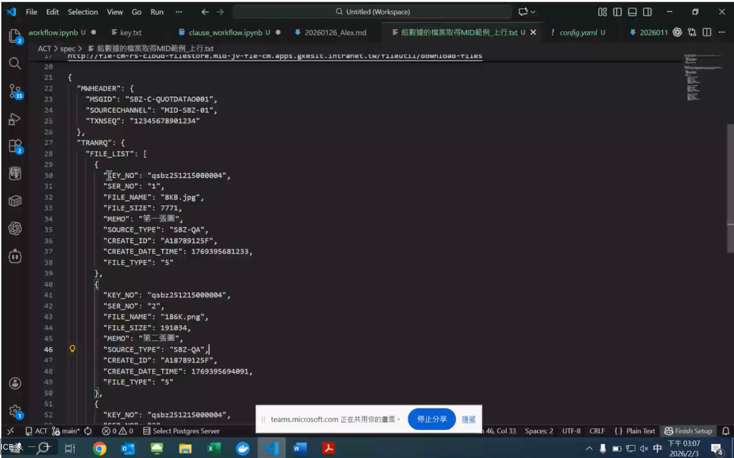

時程規劃

